Огнетушитель – это главный инструмент пожаротушения и обеспечения пожарной безопасности помещения. Если возникает небольшое возгорание, потушить его проще своими силами.
Как правильно пользоваться углекислотным огнетушителем и для чего он предназначен
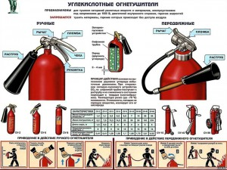
Этот вид устройств нужен для устранения возгораний электрических приборов с рабочим напряжением до 1000 В и автомобильных двигателей. Кроме того, с его помощью тушат горючие жидкости, других веществ и материалов. Такие устройства обязательно висят на пожарных щитах музеев, архивов, химических лабораторий, офисов. Автовладельцы сталкиваются с этим видом огнетушителей чаще всего – такой баллон обязательно должен лежать в багажнике каждой машины. Запрещено применять такое устройство для устранения возгорания веществ, которые горят и в отсутствие кислорода. Кроме того, категорически воспрещается тушение горящего человека углекислым газом.
Инструкция по применению углекислотного огнетушителя:
- Сорвать пломбу
- Выдернуть чеку
- Направить раструб на очаг возгорания
- Надавить на рычаг

Как пользоваться воздушно-пенным огнетушителем и где он применяется
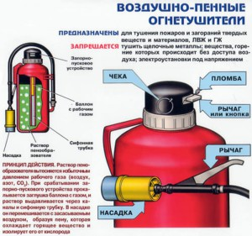
Этот вид устройств используют для тушения твердых материалов, легко воспламеняемых и горючих жидкостей. С помощью таких огнетушителей запрещено тушить щелочные металлы, материалы, которым для горения не нужен кислород, включенные в сеть электрические приборы. Особенность пенно-воздушного огнетушителя – наличие насадки и баллончика с газом, который служит источником избыточного давления. Под действием этого газа пенообразователь в баллоне устремляется к насадке. Там он смешивается с воздухом. В результате получается пена, которой и заливают очаг возорания.
Инструкция по эксплуатации пенно-воздушного огнетушителя:
- Сорвать пломбу
- Выдернуть чеку
- Направить насадку на очаг возгорания
- Нажать на рычаг (или кнопку) дополнительного баллончика
- Нажать на основной рычаг

Как пользоваться порошковым огнетушителем
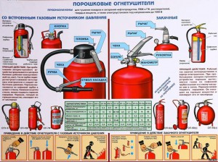
Порошковые огнетушители пригодятся при возгорании твердых веществ, электрических приборов и установок с рабочим напряжением до 1000 В. Жидкость и газ так же не потушить без такого устройства. Противопоказаний к применению таких огнетушителей немного: их запрещено применять для тушения веществ, горящих в отсутствие кислорода. Различают два типа порошковых огнетушителей: закачанные и со встроенным источником давления. Преимущество обоих видов – возможность дозировано расходовать порошок и контролировать интенсивность струи. В случае с закачанным огнетушителем, порошок, содержащийся в баллоне, под действием газа подается в шланг. Попадая на очаг возгорания, он изолирует источник возгорания от кислорода и горение прекращается.
Инструкция по пользованию закачанным порошковым огнетушителем:
- Направить сопло шланга на очаг возгорания
- Сорвать пломбу
- Выдернуть чеку
- Нажать на рычаг
Особенность второго типа порошкового огнетушителя – наличие дополнительного баллона с газом, который создает давление. При открытии запорного механизма, заглушка между двумя баллонами устраняется и газ выталкивает порошок по направлению к соплу.
Инструкция по пользованию порошковым огнетушителем со встроенным источником давления:
- Сорвать пломбу
- Выдернуть чеку
- Поднять основной рычаг до отказа
- Ударить по кнопке на баллоне с газом
- Направить сопло шланга на очаг возгорания
- Нажать на основной рычаг

Важно знать, какие бывают огнетушители и как ими пользоваться нужно. Но нельзя забывать о том, что такие устройства со временем приходят в негодность. Поэтому нужно следить за сроками годности, указанными на баллонах и периодически их менять. Принцип “купил и забыл” в этом случае сыграет злую шутку. В критический момент, под рукой не может не оказаться рабочего огнетушителя. В таком случае ущерб имуществу точно перекроет цену нового устройства в несколько раз. Не обязательно заменять баллон целиком. Его можно промыть и перезарядить свежей порцией действующего вещества. Это дешевле, но более трудоемко. Какой способ оптимален – решать вам.

ОНДПР Курортного района УНДПР ГУ МЧС России по СПб
ВДПО в г.Зеленогорск
Территориальный отдел по Курортному району Управления Гражданской защиты ГУ МЧС России по Санкт-Петербургу

